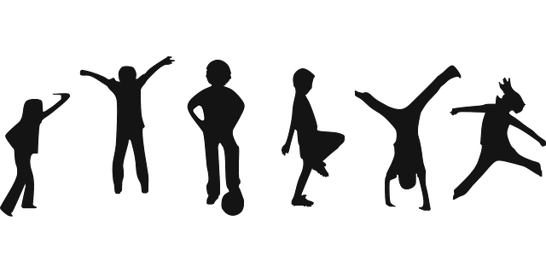
Konkurs fotograficzny
Jestem aktywny

Podejmij wyzwanie i pokaż swoją aktywność fizyczną w czasie kwarantanny i zdalnego nauczania.

- Jeżeli ćwiczysz systematycznie i nie trzeba Cię do tego namawiać – zrób ciekawe lub/i śmieszne zdjęcie, które to dokumentuje i prześlij je do nas.

- Jeżeli ćwiczenie jeszcze nie bardzo Ci wychodzi, podejmij wyzwanie, wybierz formę ruchu , która najbardziej Ci odpowiada i też ją udokumentuj. Wybierz coś dla siebie:

- jazda na rowerze,
- jazda na deskorolce
- jazda na rolkach
- bieganie
- codzienne brzuszki lub pompki
- wykonanie codziennie 1000 kroków
- skoki na trampolinie w ogrodzie
- gra w piłkę/ żonglerka
- każda inna, bezpieczna aktywność sportowo- rekreacyjna

- Nie będziemy w stanie sprawdzić czy faktycznie sumiennie ćwiczysz, ale jeżeli będziesz to robić, zyskasz bezcenny skarb – sprawność fizyczną!!! My ocenimy Twoje zdjęcie, a zwycięzcom przyznamy zaszczytny tytuł:

Koronowanego mistrza sportu!

- Zdjęcia nadsyłajcie na adres zpsw.sportowewyzwanie@gmail.com

Organizatorzy konkursu – nauczyciele wychowania fizycznego

